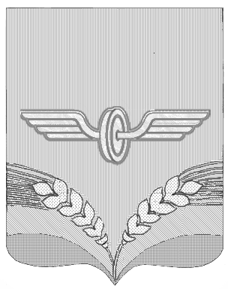

**АДМИНИСТРАЦИЯ**

**СОВЕТСКОГО РАЙОНА КУРСКОЙ ОБЛАСТИ**

**П О С Т А Н О В Л Е Н И Е**

от 04.03.2020 № 205

Курская область, 306600, пос. Кшенский, ул. Пролетарская, 45

**О внесении изменений в постановление**

**Администрации Советского района**

**от 03.10.2016 №461«Об образовании**

**комиссии по соблюдению**

**требований к служебному поведению**

**муниципальных служащих и урегулированию**

**конфликта интересов»**

В соответствии с Постановлением Губернатора Курской области от 29.12.2017 №395-пг «О внесении изменений в некоторые постановления Губернатора Курской области по вопросам противодействия коррупции» и целях приведения постановления Администрации Советского района от 03.10.2016 №461 «Об образовании комиссии по соблюдению требований к служебному поведению муниципальных служащих и урегулированию конфликта интересов» в соответствие с действующим законодательством, Администрация Советского района Курской области ПОСТАНОВЛЯЕТ:

1.Внести в постановление Администрации Советского района от 03.10.2016 №461 «Об образовании комиссии по соблюдению требований к служебному поведению муниципальных служащих и урегулированию конфликта интересов» следующие изменения:

- в наименовании, в пункте 1 и в приложении постановления после слов «муниципальных служащих» дополнить словами «Советского района и руководителей муниципальных учреждений Советского район»;

2. Настоящее постановление вступает в силу со дня его подписания.

Глава Советского района В.М.Жилинков